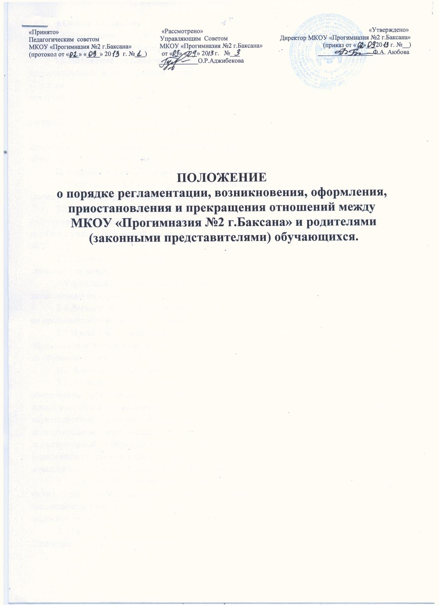

**I.Общие положения**

1.1. Настоящее положение разработано в соответствии с Федеральным Законом «Об образовании в Российской Федерации» № 273-ФЗ от 29.12.2012 г.

1.2.Положение устанавливает порядок регламентации, оформления возникновения, приостановления и прекращения отношений между образовательным учреждением МКОУ «Прогимназия№2 г.Баксана» (далее - Учреждение) и родителями (законными представителями) учащихся.

1.3.Под образовательными отношениями понимается освоение обучающимися содержания образовательных программ.

1.4.Участники образовательных отношений – учащиеся, родители (законные представители) учащихся, педагогические работники, учреждения, осуществляющие образовательную деятельность.

**II. Возникновение образовательных отношений**

2.1.Основанием возникновения образовательных отношений является приказ о приеме (зачислении) лица для обучения в Учреждении.

2.2.Образовательные отношения возникают при наличии договора об образовании (обучении), заключенного в установленном законодательством Российской Федерации порядке с учетом положений Федерального закона «Об образовании в Российской Федерации» № 273-ФЗ.

2.3.Договоры об образовании, оказании дополнительных образовательных услуг заключаются между:

- Учреждением в лице директора и родителями (законными представителями) лица, зачисляемого на обучение.

2.4.Договор об образовании заключается в установленной письменной форме, если иное не предусмотрено законодательством Российской Федерации.

2.5.Права и обязанности учащегося, предусмотренные законодательством об образовании и локальными нормативными актами Учреждения, возникают у лица, принятого на обучение, с даты зачисления.

**III. Договор об образовании**

3.1.Договором об образовании стороны определяют взаимные права и обязанности по обеспечению реализации обучающимся права на получение бесплатного качественного начального общего образования. В договоре об образовании должны быть указаны основные характеристики предоставляемого образования (образовательной услуги), в том числе дополнительное образование, где указывается вид, уровень и (или) направленность дополнительной образовательной программы (часть образовательной программы определенного уровня, вида и направленности), форма обучения, срок освоения, в том числе дополнительной образовательной программы (продолжительность обучения).

3.2.Договор об образовании не может содержать условий, ограничивающих права или снижающих уровень гарантий поступающих учащихся по сравнению с установленными законодательством об образовании. Если такие условия включены в договоры, то они не подлежат применению.

3.3.Правила, обязательные при заключении договора об образовании, утверждаются Правительством Российской Федерации.

3.4.Примерные формы договоров об образовании утверждаются федеральным органом исполнительной власти, осуществляющим функции по выработке государственной политики и нормативно-правовому регулированию в сфере образования.

**IV.** Порядок регламентации и оформление приостановления отношений между **Учреждением** и родителями (законными представителями) учащихся

4.1.Приостановка действия Договора происходит в случаях:

временного отъезда обучающегося в другой населённый пункт (на жительство, санаторно-курортное лечение, по другой причине);

ухудшения состояние здоровья, не позволяющее в течение определённого времени

продолжать занятия в Учреждении (при наличии соответствующего медицинского документа);

иных причин, изложенных родителями (законными представителями) в заявлении.

4.2.Приостановка действия Договора происходит на основании заявления родителей (законных представителей) учащегося и оформляется приказом директора.

**V**. **Прекращение образовательных отношений**

5.1.Образовательные отношения прекращаются в связи с отчислением обучающегося из Учреждения:

5.1.1.В связи с получением начального общего образования (завершением обучения в начальной школе);

5.1.2. Досрочно по основаниям, установленным законодательством об образовании.

5.2.Образовательные отношения могут быть прекращены досрочно

5.2.1.По инициативе родителей (законных представителей) учащегося, в том числе в случае перевода учащегося в другое образовательное учреждение. Основанием отчисления учащегося из Учреждения является:

окончание срока освоения общеобразовательных программ начального общего образования;

инициатива одного из родителей (законных представителей) учащегося (в письменном заявлении указывается причина отчисления (перемена места жительства; перевод учащегося в другое образовательное учреждение и т.д.).

Отчисление учащегося оформляется приказом директора Учреждения.

5.2.2. По обстоятельствам, не зависящим от воли родителей (законных представителей) учащегося и образовательного учреждения, в том числе в случаях ликвидации Учреждения, осуществляющего образовательную деятельность, аннулирования лицензии на осуществление образовательной деятельности.

3. Порядок перевода учащегося из одного образовательного учреждения в другое для обучения по образовательным программам начального общего образования устанавливается федеральным органом исполнительной власти, осуществляющим функции по выработке государственной политики и нормативно-правовому регулированию в сфере образования.

4.Досрочное прекращение образовательных отношений по инициативе родителей (законных представителей) учащегося не влечет для него каких-либо дополнительных, в том числе материальных обязательств перед Учреждением, если иное не установлено договором об образовании.

5.Основанием для прекращения образовательных отношений является распорядительный акт Учреждения об отчислении учащегося из неё. Права и обязанности учащегося, предусмотренные законодательством об образовании и локальными нормативными актами Учреждения, прекращаются с даты его отчисления из Учреждения.

6. Учреждение, ее учредитель - в случае досрочного прекращения образовательных отношений по основаниям, не зависящим от воли Учреждения - обязаны обеспечить перевод обучающихся в другие образовательные учреждения и исполнить иные обязательства, предусмотренные договором об образовании.

В случае прекращения деятельности Учреждения, а также в случае аннулирования у нее лицензии на право осуществления образовательной деятельности, лишения ее государственной аккредитации, истечения срока действия свидетельства о государственной аккредитации - учредитель Учреждения обеспечивает перевод учащихся с согласия родителей (законных представителей) учащихся в другие образовательные учреждения, реализующие образовательные программы начального образования.

Порядок и условия осуществления перевода устанавливаются федеральным органом исполнительной власти, осуществляющим функции по выработке государственной политики и нормативно-правовому регулированию в сфере образования.

7.При досрочном прекращении образовательных отношений Учреждением в трехдневный срок после издания распорядительного акта об отчислении учащегося родителям (законным представителям) отчисленного лица выдается справка об обучении.